Отчет о проделанной работе библиотекаря
за зимние каникулы
(январь 2024 года)

Подготовила библиотекарь _______________Мигулович М.В.

На каникулах все мероприятия проходили согласно плану библиотекаря
04.01.2024 года зимние каникулы не проходят зря. Учащиеся начальных классов рассказали, как проходит их досуг. Весело встретили Новый год с танцами, песнями, фейерверками, зимними играми на свежем воздухе, дни проходят насыщенными, но стремление к познанию чего-то нового всегда будет у ребят, а как же чтение? Чтение Казахских народных сказок с главным героем "Алдар көсе" всегда будет на первом месте!
#"Қыста кітап оқимыз, жадымызға тоқимыз"

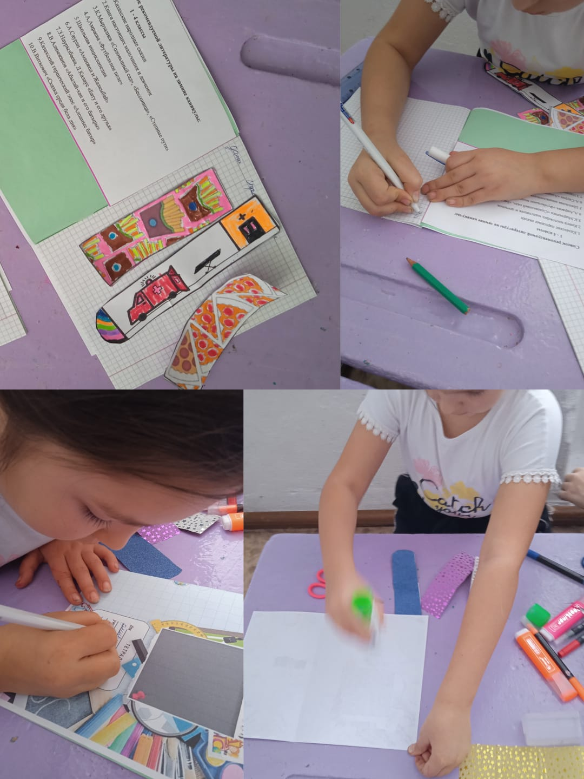

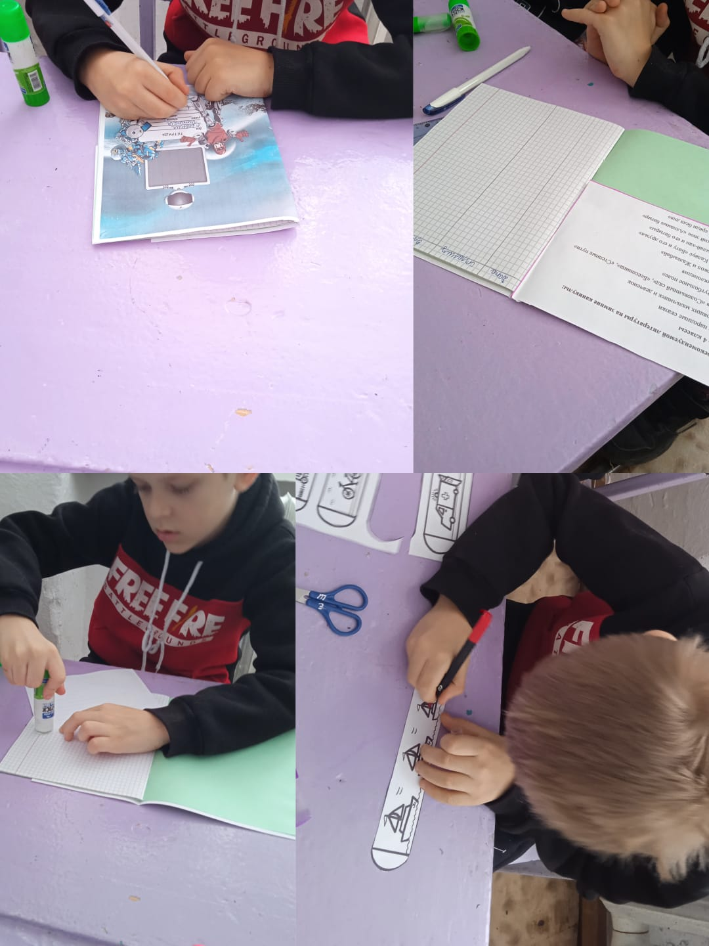
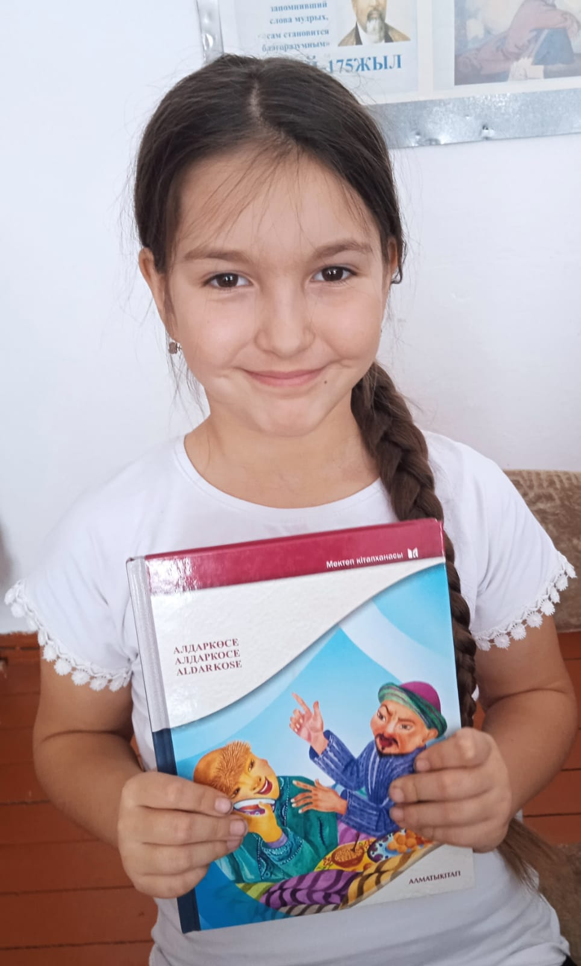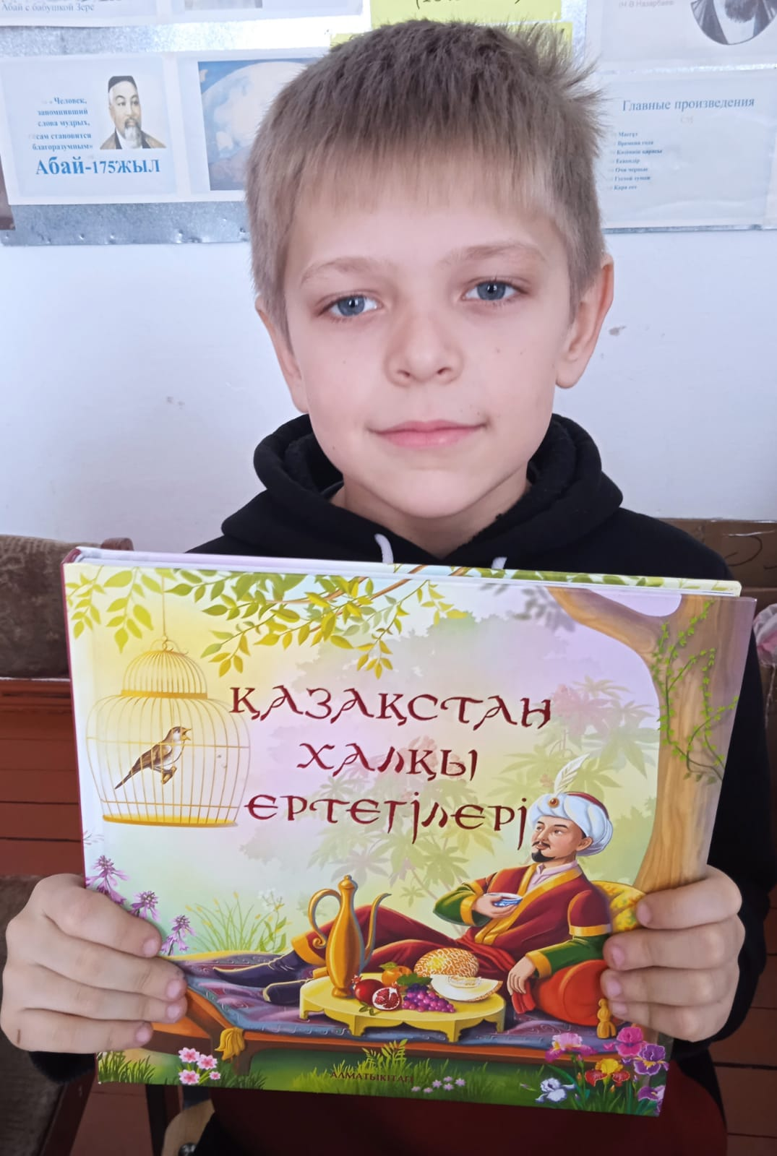
05.01.2024 года на зимних каникулах учащиеся пятого класса время зря не теряют. Увлечённые творчеством ребята сделали оригами закладки для книг, в виде забавных животных с которыми всегда можно найти прочитанные страницы в книгах. На каникулах всегда есть время для чтения серьезных произведений Олжаса Сулейменова и Абая Кунанбаева. А так же завести новенький Дневник читателя с обновленным списком литературы.
# "Қыста кітап оқимыз, жадымызға тоқимыз "
